PUNTO 10
1. Casos a) y b)
perfil_equipo.py (Punto 8)
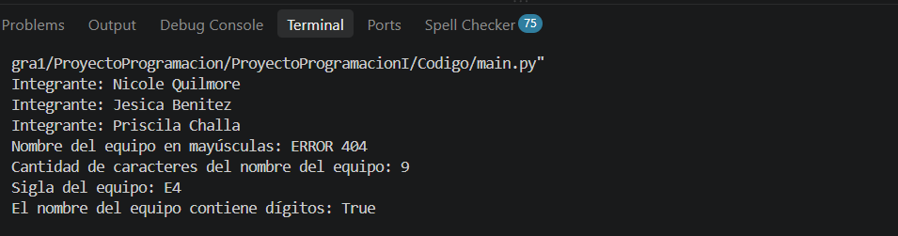
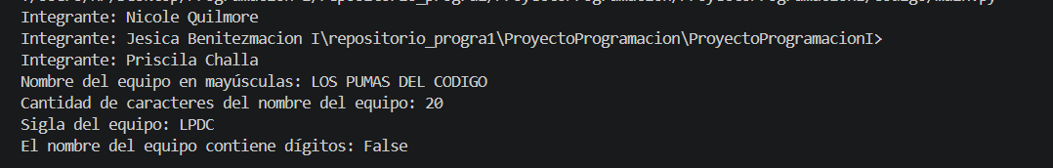

Caso c) ejercicio_7.py (Punto 7)
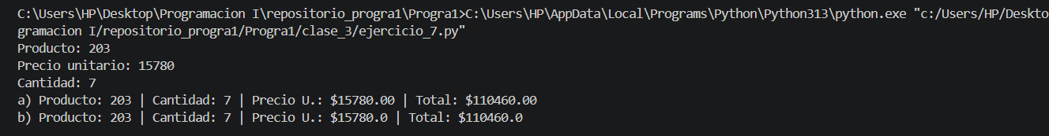
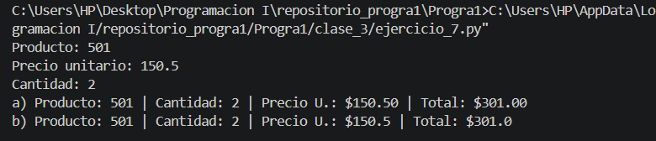

Casos d) y e)
